**Soal Test Case Management Tools**

1. Implementasikan penggunaan test case management tools untuk aplikasi <https://www.sepulsa.com/> dengan kriteria sebagai berikut:
   1. Menggunakan TestRail sebagai test case management tools.
   2. Terdapat 3 fitur yang dilakukan testing yaitu login, pilih produk dan pilih metode pembayaran.
   3. Setiap test case terdapat case positif dan negatif.

Jawab :

1. Pertama klik add project pada pojok kanan atas kemudian beri nama project dan announcement kemudian klik add project

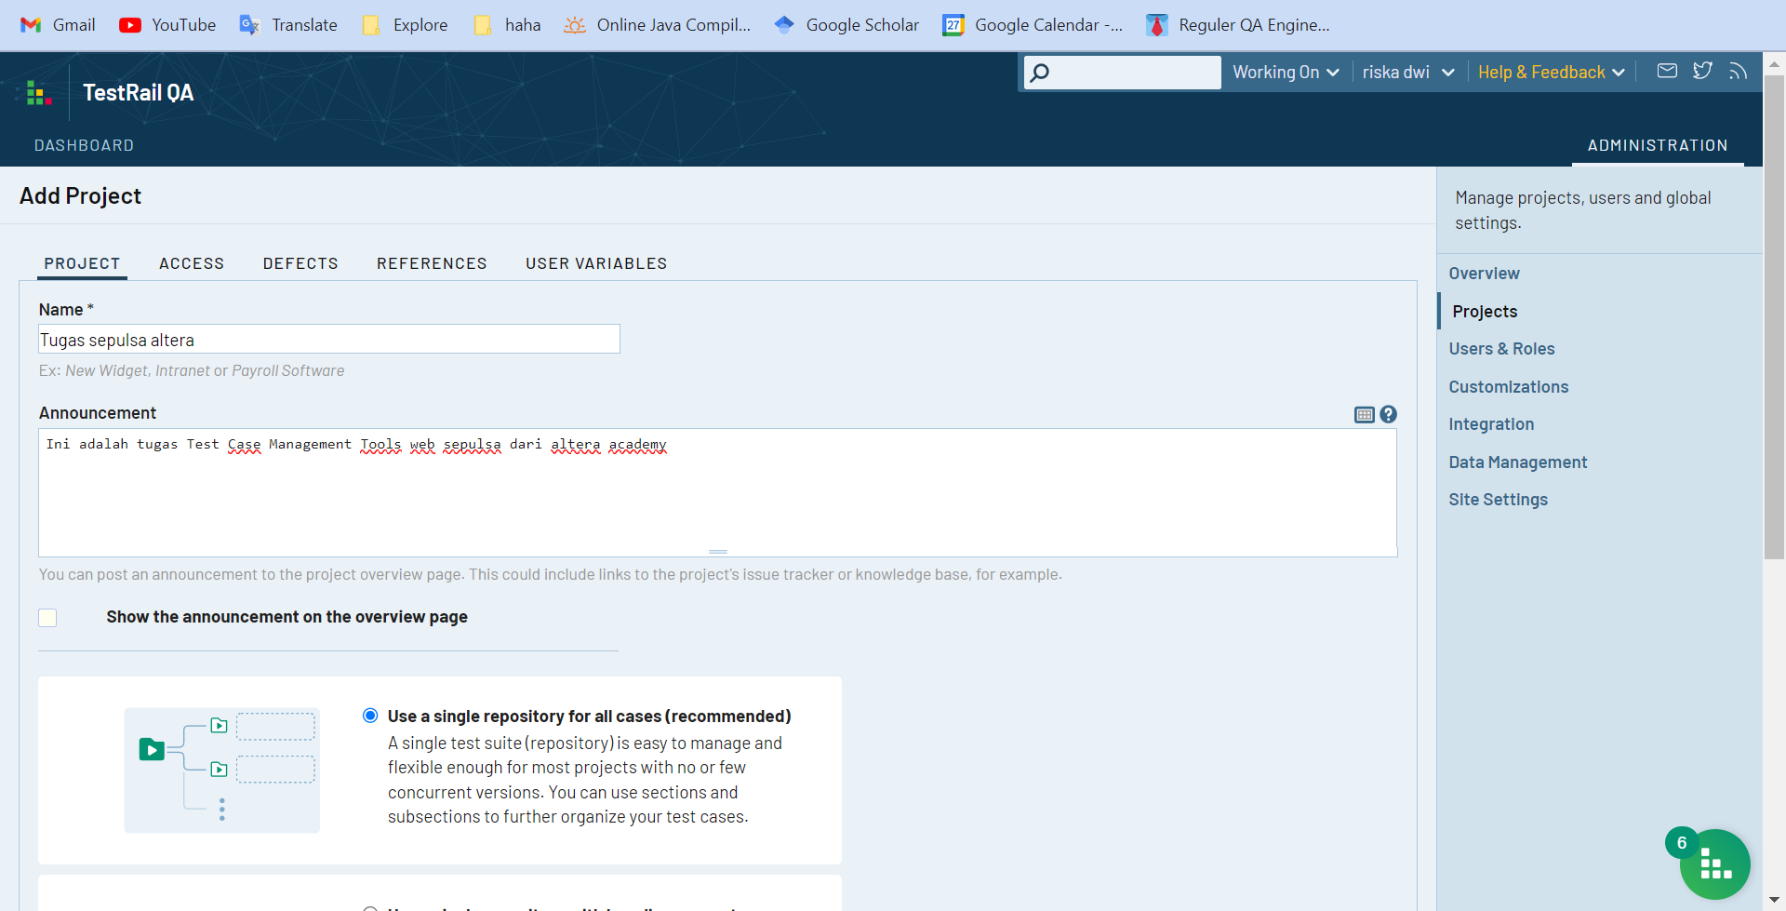

1. Kemudian klik test cases pada navigasi dan add section

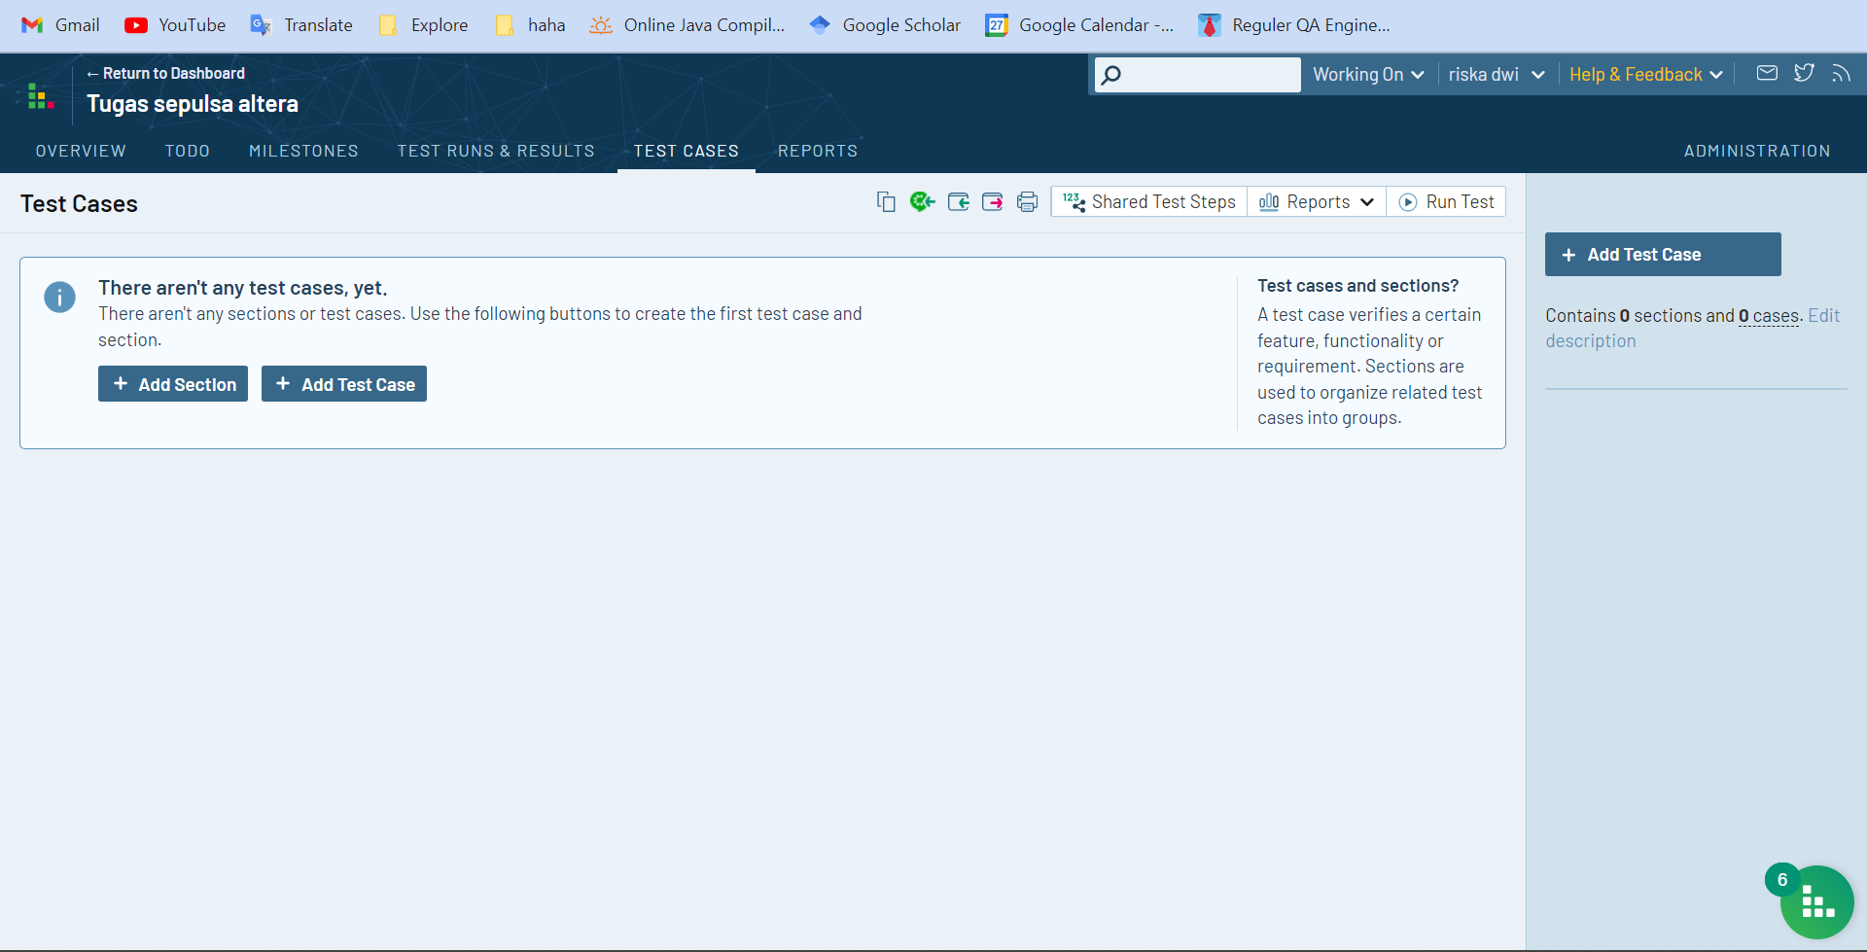

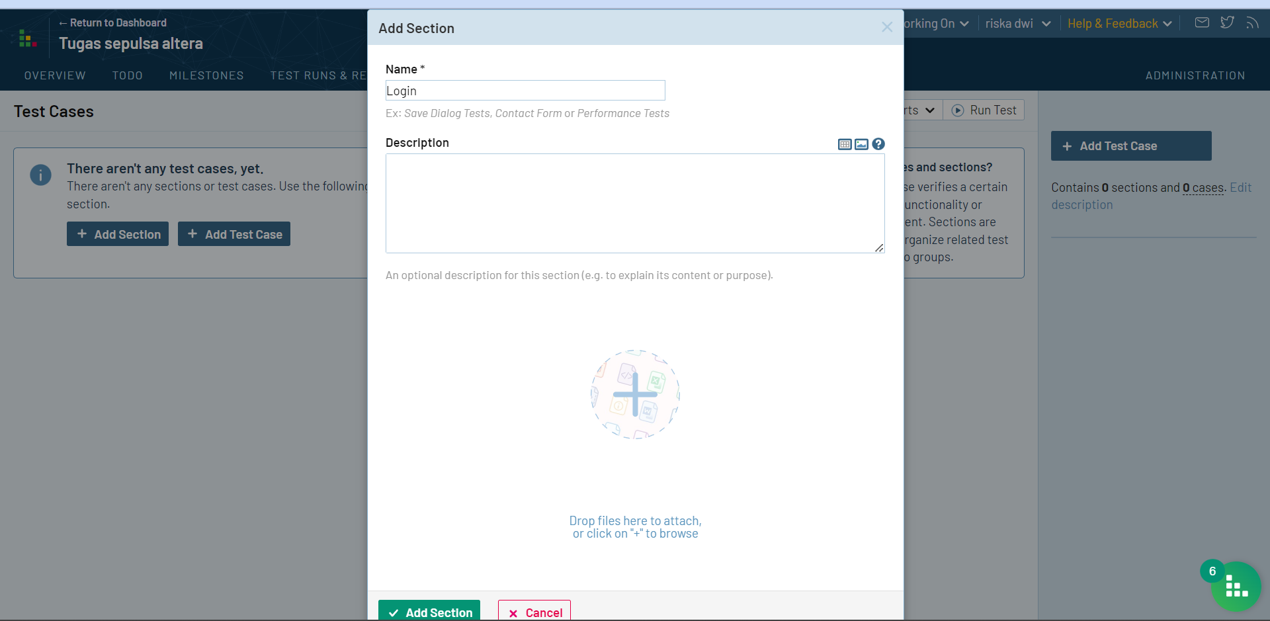

1. Kemudian add section dan beri nama scenario test yaitu login kemudian add section

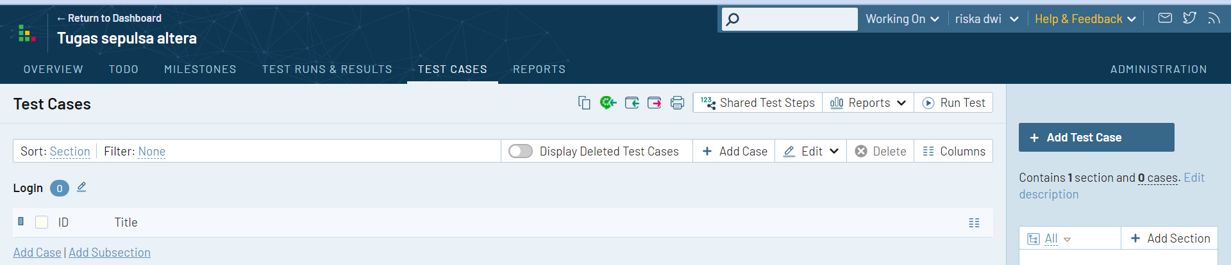

1. Klik Add case dan masukan test case kemudian klik centang

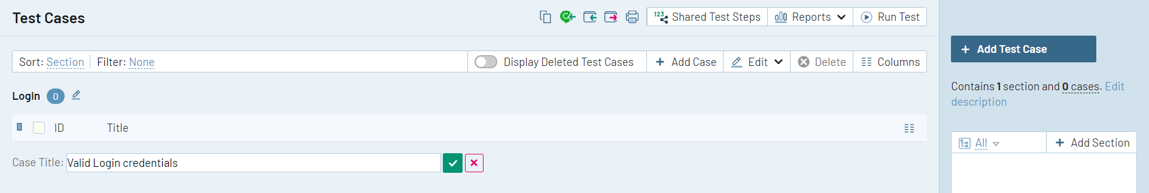

1. Muncul tampilan seperti gambar dibawah ini

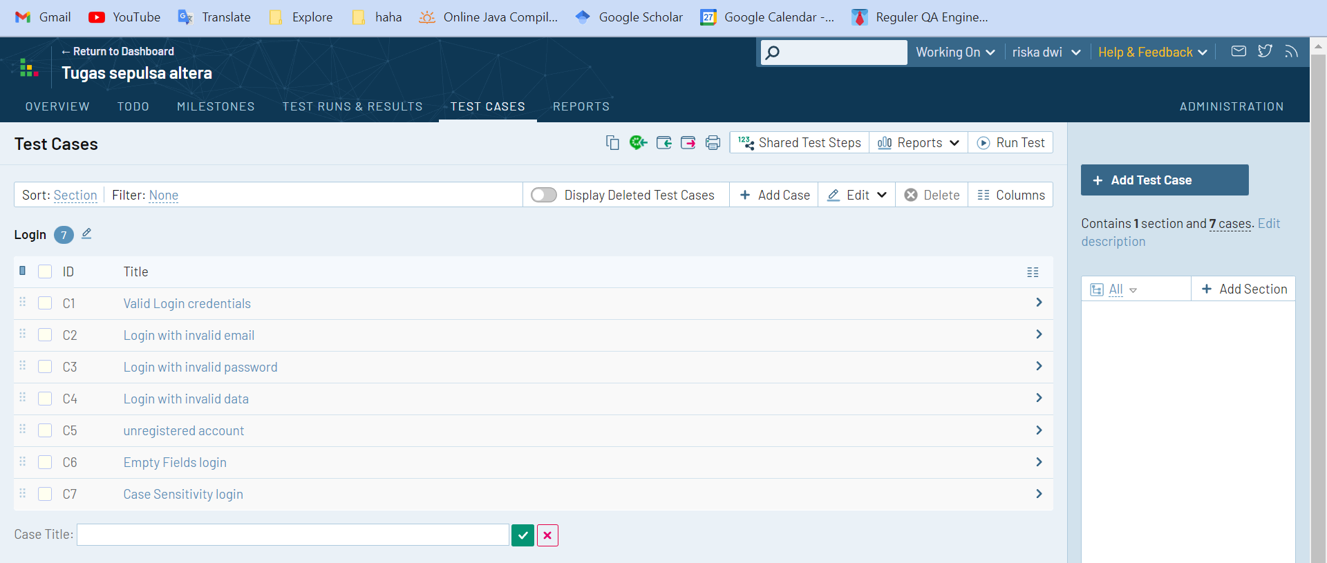

1. Kemudian masukkan data pada excel yang telah dibuat sebelumnya

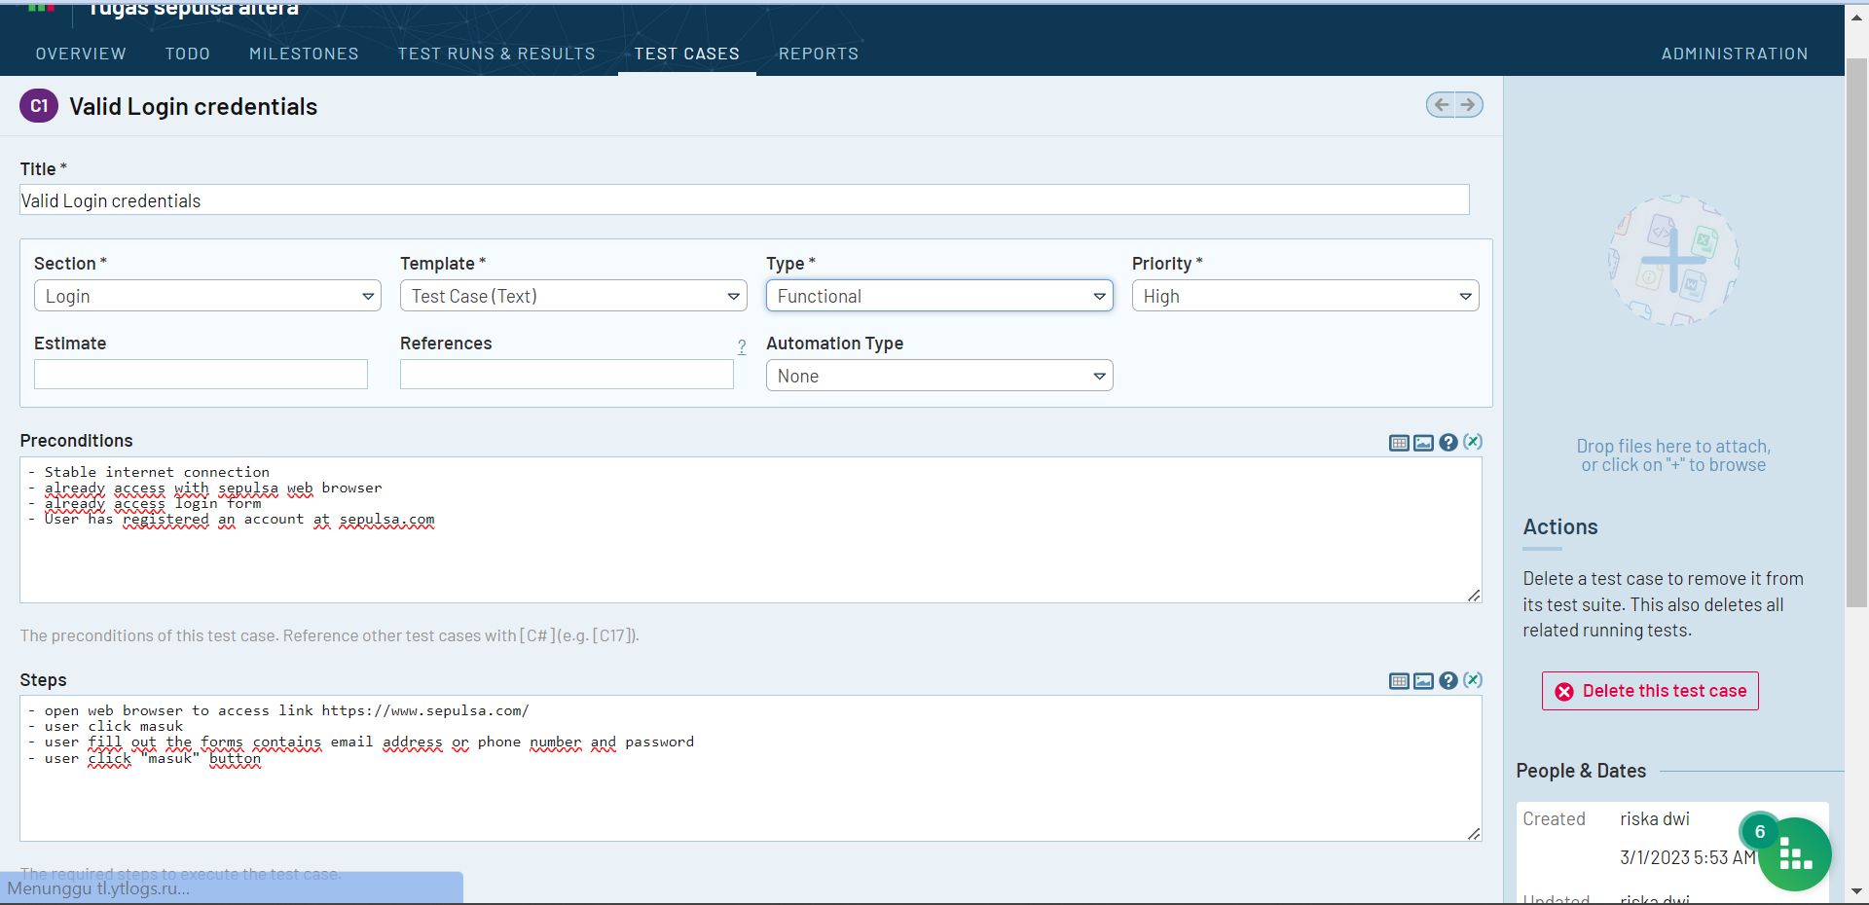

1. Dilanjutkan memasukkan test plan dengan klik navigasi test runs &results kemudian add test plan

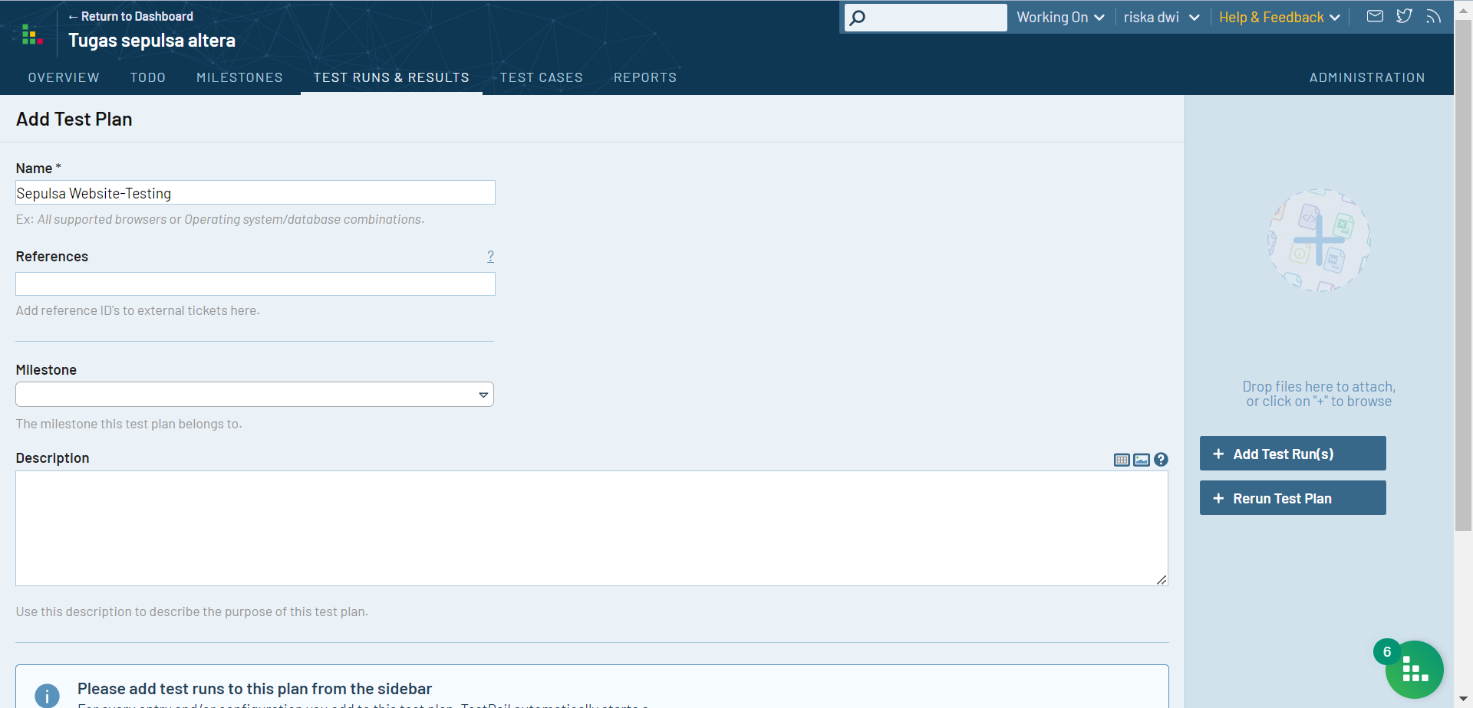

1. Setelah add test plan kemudian add test run dan pilih select specific test case

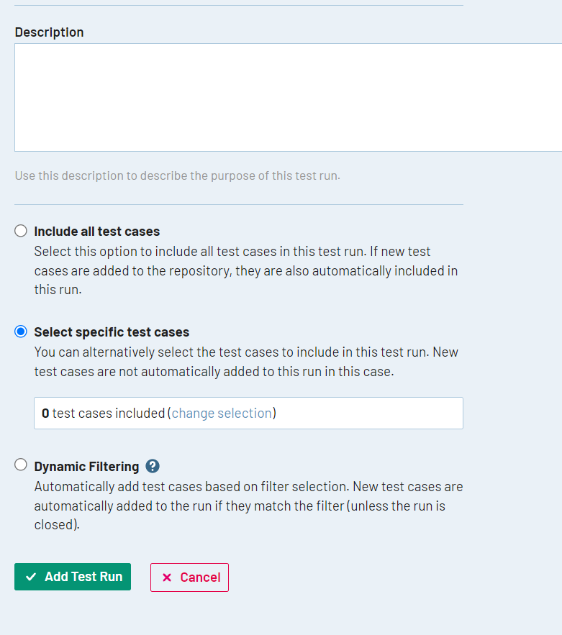

1. Klik change selection kemudian tampil klik OK dan add test run

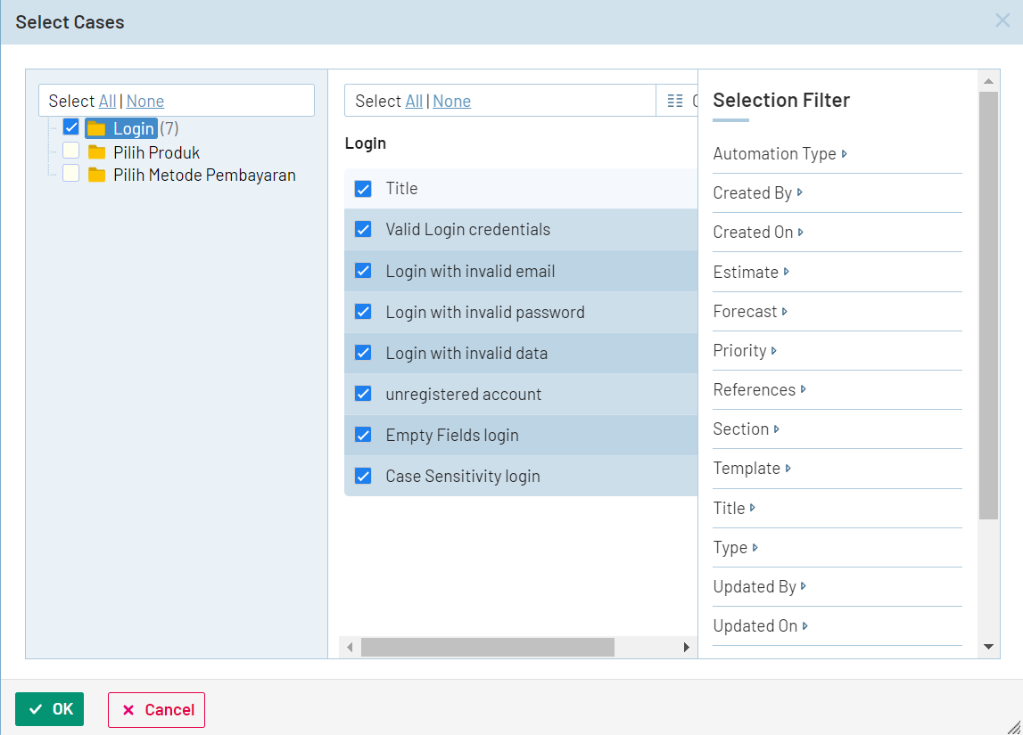

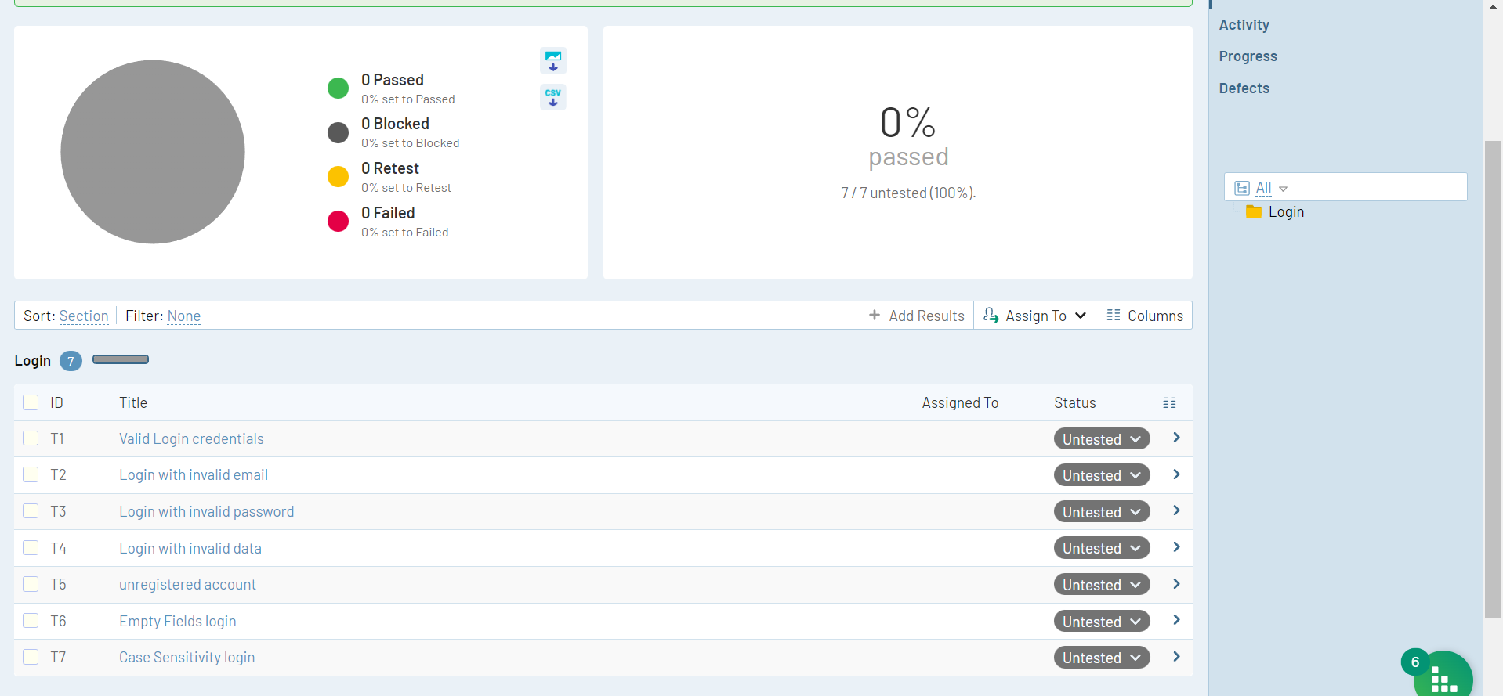

1. Kemudian isi actual result

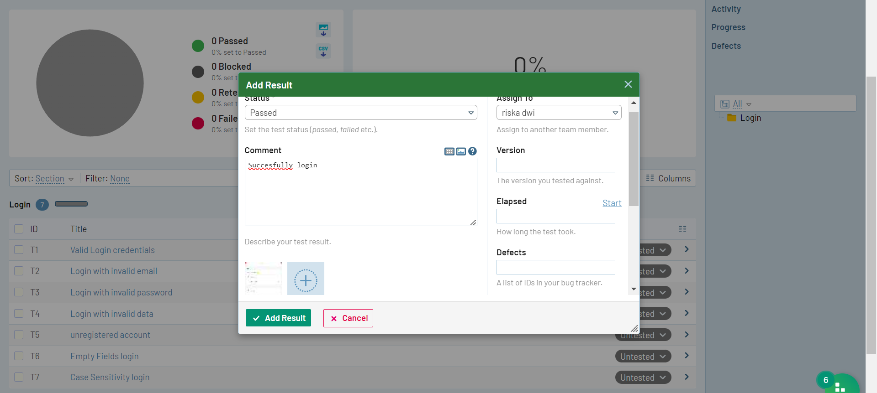

1. Pada form login hasil test seperti gambar dibawah ini

